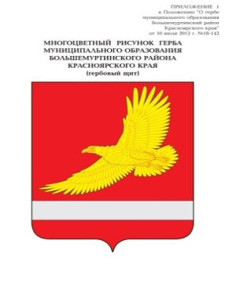

АДМИНИСТРАЦИЯ
БОЛЬШЕМУРТИНСКОГО РАЙОНА КРАСНОЯРСКОГО КРАЯ

ПОСТАНОВЛЕНИЕ

26.02.2021 г. | пгт. Большая Мурта | № 91

О внесении изменений в постановление администрации Большемуртинского района № 245 от 14.03.2019 года «О создании, хранении, использовании и восполнении резерва материальных ресурсов в целях гражданской обороны и для ликвидации чрезвычайных ситуаций на территории Большемуртинского района»

Руководствуясь статьями 19, 31 Устава Большемуртинского района ПОСТАНОВЛЯЮ:
1. Внести в постановление администрации Большемуртинского района № 245 от 14.03.2019 года «О создании, хранении, использовании и восполнении резерва материальных ресурсов в целях гражданской обороны и для ликвидации чрезвычайных ситуаций на территории Большемуртинского района» следующие изменения:
в вводной части постановления слова «постановлением Правительства Российской Федерации от 10.11.1996 № 1340 «О порядке создания и использования резервов материальных ресурсов для ликвидации чрезвычайных ситуаций природного и техногенного характера» исключить.
2. Контроль за исполнением настоящего постановления возложить на заместителя главы администрации района по вопросам жизнеобеспечения Миронова Дмитрия Валерьевича.
3. Постановление вступает в силу после его официального опубликования (обнародования) в установленном порядке.

Глава района В.В. Вернер

